「鳳梨肉聲鼓聲果實分類判讀裝置應用技術」簡介
附件一

鳳梨果實的內部組織會因為氣候變化，影響果肉細胞完整性以至於果實耐貯運性改變。鳳梨果肉組織狀態改變無法由肉眼觀察判斷，因此，目前的分級方式係以塑膠棒敲擊果實，敲擊者聽取回傳聲音後以主觀經驗判斷。根據2019年農委會統計數據顯示，鳳梨年產量超過43萬噸，以每顆重1.5公斤估算約有2,860萬顆，各地區集貨場需由有經驗的工作人員一一敲擊選別。
鳳梨肉聲與鼓聲果之差異，係因其內部組織之破損與外圍水分變動不同所致。本技術藉由「鳳梨肉聲鼓聲果實分類判讀裝置」手套(圖1)按壓鳳梨果實表面，收集電阻與電容值數值，並與鼓聲果基準值比對後，即可作為判斷肉聲果或鼓聲果之依據。判讀裝置包含有一藍芽傳輸單元(APP)，連結並傳送資訊至手機，經判讀模組分析運算並顯示量測數值，達到協助果農提升出口(貨)品質與工作效率的優點。本裝置已取得新型專利。
不同地區及季節，鼓聲果之基準值可能不同，因此，每一批次鳳梨於使用本裝置前，工作人員可進行「自我校正」；先以傳統方式找出鼓聲果與肉聲果的量測數值差異，並藉以設定該批次鼓聲果基準值及誤差範圍。該裝置運作時，如判讀為鼓聲果，會發出蜂鳴聲響並顯示綠色燈號，若判讀為肉聲果，則無聲響僅顯示黃色燈號(圖2)，可供無經驗人員簡易識別。
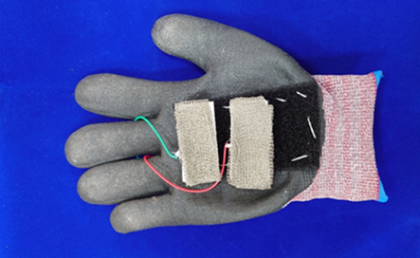 | 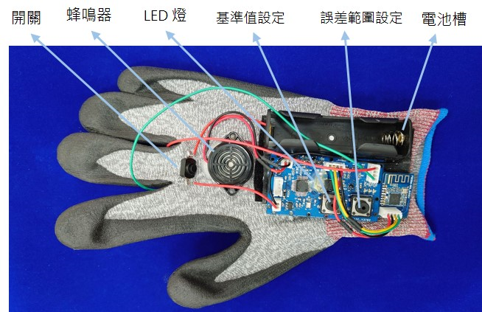
圖1. 判讀裝置感應電極直接觸壓果實表面量測電阻與電容值 | 圖2. 鳳梨肉聲、鼓聲果實分類判讀裝置設定區

